Отчёт
о мероприятиях, проведённых в рамках краевого месячника оборонно-массовой и военно-патриотической работы
ГБОУ школа-интернат ст-цы Староминской
С целью формирования патриотического сознания учащихся, чувства верности своему Отечеству, гордости за достижения своей страны, бережного отношения к историческому прошлому и традициям народов России в феврале в школе-интернате ст-цы Староминской стартовал месячник оборонно-массовой и военно-патриотической работы под девизом «За веру, Кубань и Отечество!» В рамках месячника с 01.02-29.02 были проведены следующие мероприятия:
1.02.16 г. в школе-интернате оформлен школьный стенд
«Памятные даты в истории Отечества. О доблестях, о подвигах, о славе!...».
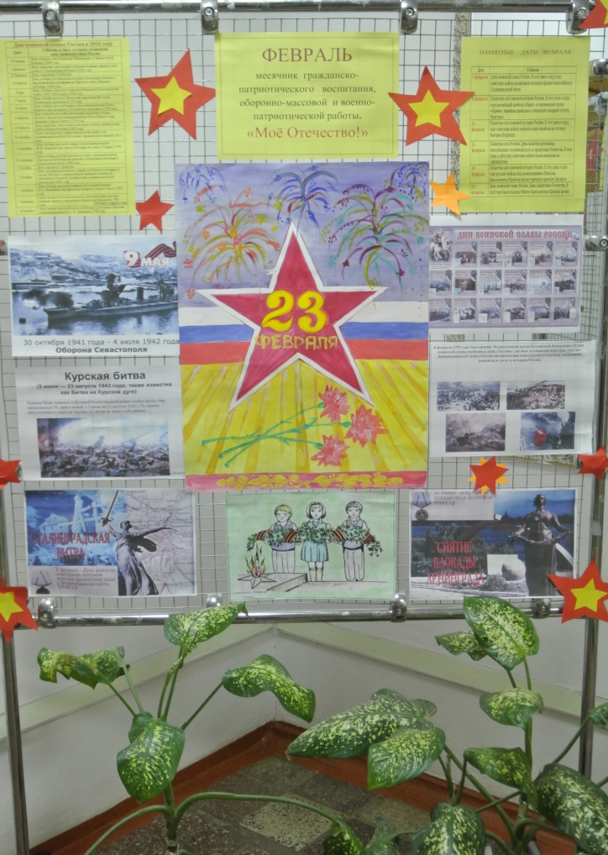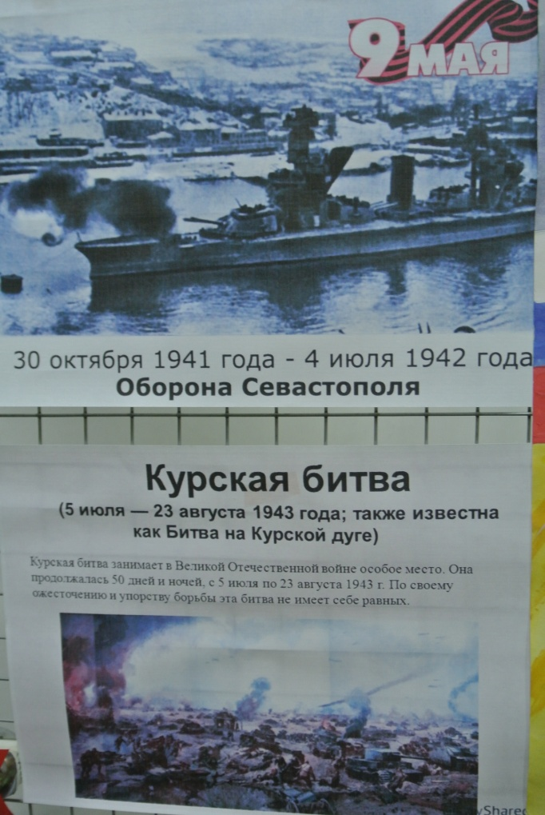
8.02.16 г. педагогом - организатором Швед Е.В. проведена видео презентация «Битва на Курской дуге». Педагог рассказала учащимся 2-5 классов о самом великом танковом сражении под Прохоровкой и показала документальный фильм « Битва на курской дуге».
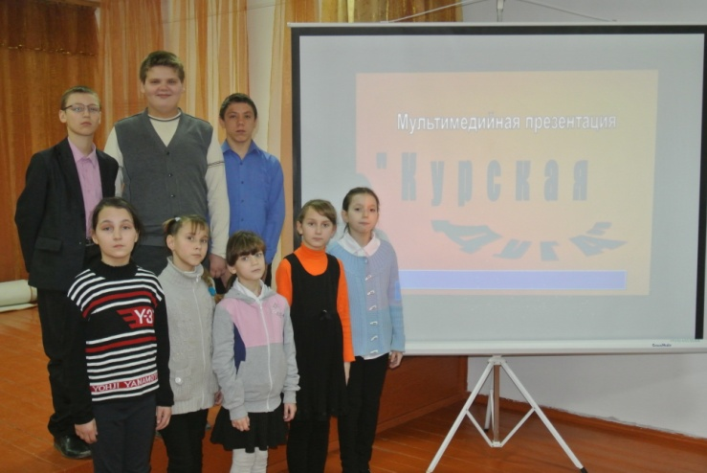
В библиотеке школы-интерната в рамках месячника оборонно-массовой и военно-патриотической работы организована книжная выставка
« Родина мужественных » и « Кубань в Великой Отечественной войне »
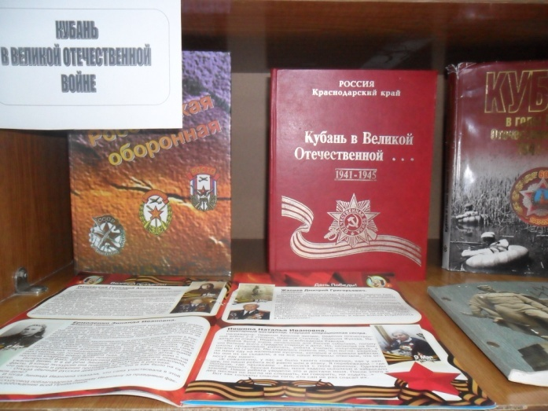
2.02.16 г. с учащимися среднего и старшего звена была проведена видео презентация «День воинской славы России. День разгрома советскими войсками немецко-фашистских войск в Сталинградской битве ( 1943 г.) «
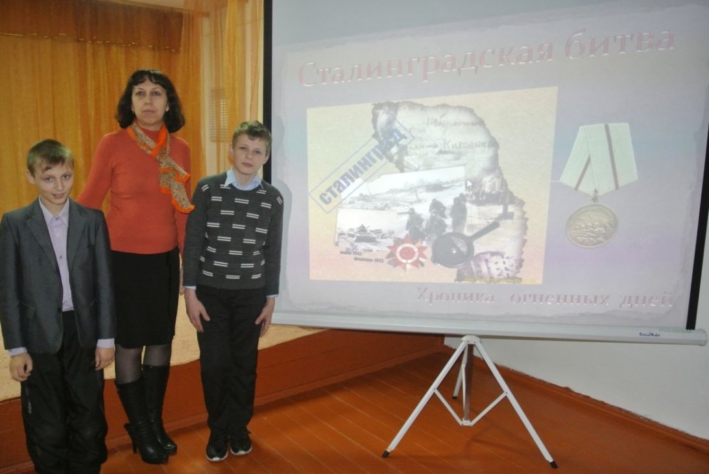
5.02.16 г. была организована встреча с подполковником запаса, начальником штаба казачьего общества Староминского района Калининым И.А. и атаманом станичного казачьего общества, вахмистром Костенко Н.Н. Гости рассказали учащимся о ракетных войсках стратегического назначения России и освобождении станицы Староминской от немецко-фашистских захватчиков, показали интересные документальные фильмы и презентацию.
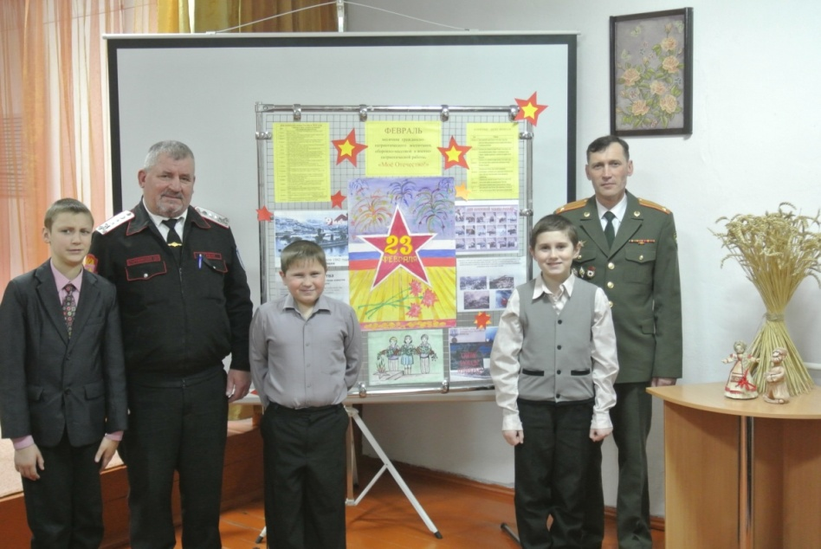

9.02.16 г. мальчики школы приняли активное участие в районных спортивных соревнованиях по многоборью, посвящённых Дню Защитника Отечества. Соревнования проводились по следующим видам:
- Броски в кольцо
- Дартс.
- Поднятие туловища
- Сгибание и разгибание рук в упоре лёжа
- Прыжки в длину с места.
Все мальчишки проявили упорство, силу воли и стремление к победе.
По итогам соревнований призёры награждены почётными грамотами.
( 21 грамота)

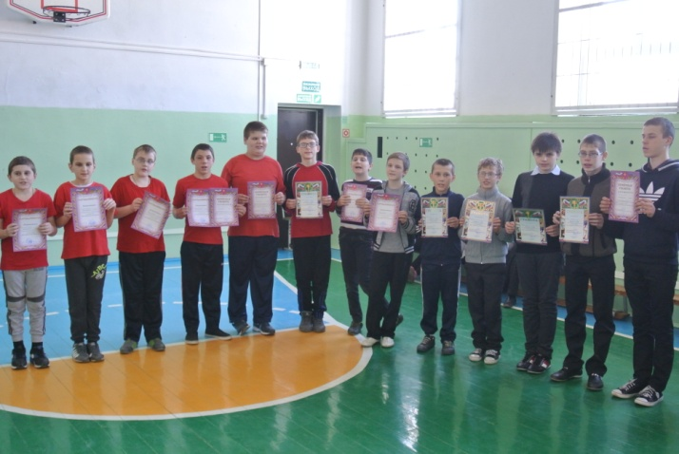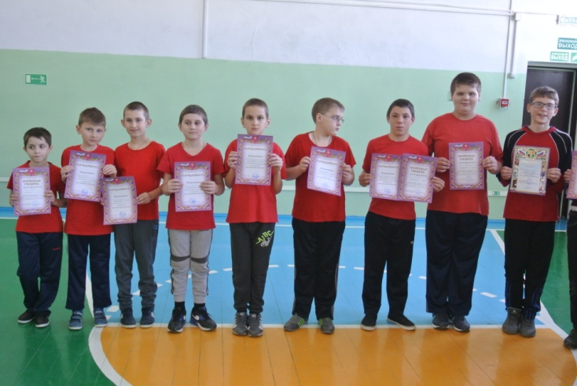

16.02.16 г. проведено открытое внеклассное мероприятие « Моё Отечество ». В ходе мероприятия ребята познакомились с героями - староминчанами, защищавшими нашу страну в годы Великой Отечественной войны.

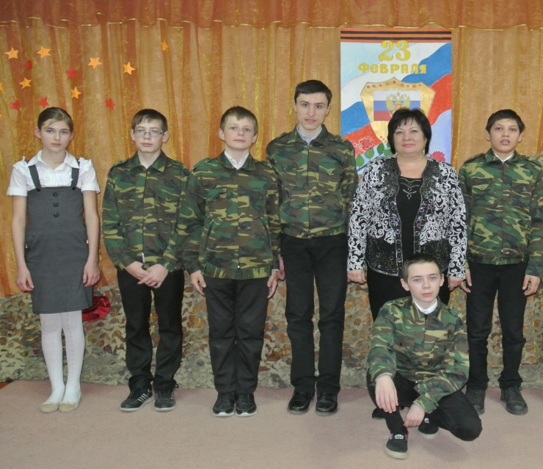

18.02.16г. проведён конкурс поздравительных телеграмм, приуроченный ко Дню Защитника Отечества «Высокое звание - Российский солдат!»

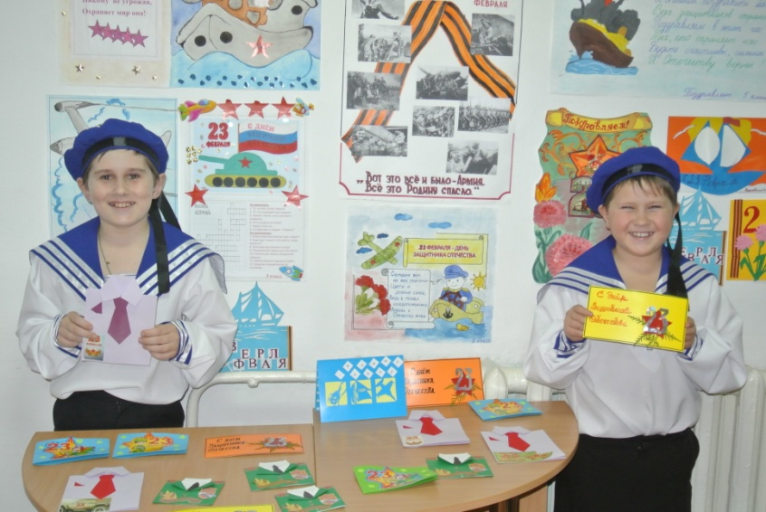

19.02.16 г. было проведено общешкольное мероприятие, приуроченное ко Дню защитника Отечества « О доблестях, о подвигах, о славе!». Учащиеся 1-9 классов поздравили песнями, танцами и стихами мужчин школы с праздником.

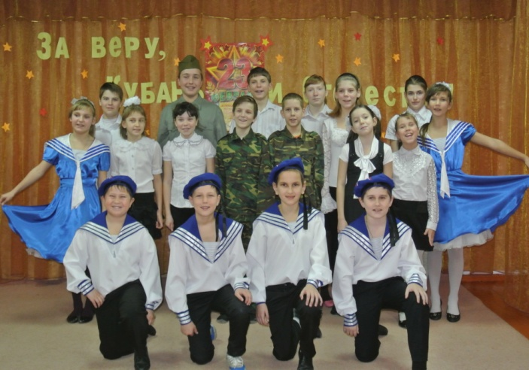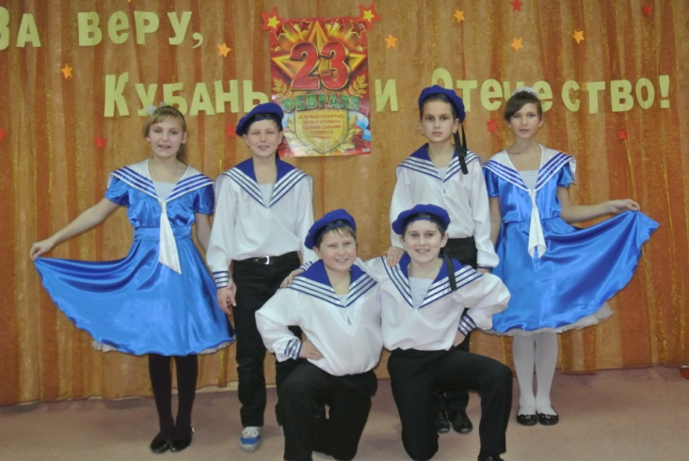

20.02.16г. учащиеся 2-9 классов изготовили для мужчин школы, своих пап и дедушек поздравительные открытки ко Дню Защитника Отечества.

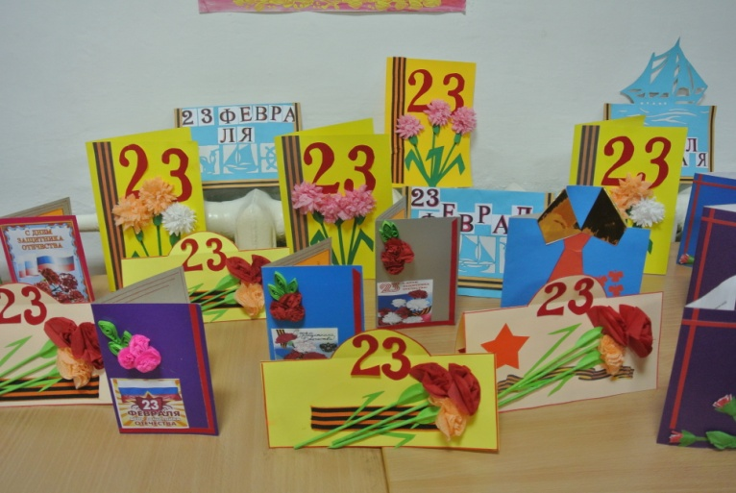

24.02.16 г. в школе-интернате был проедён конкурс рисунков « За веру, Кубань и Отечество!»

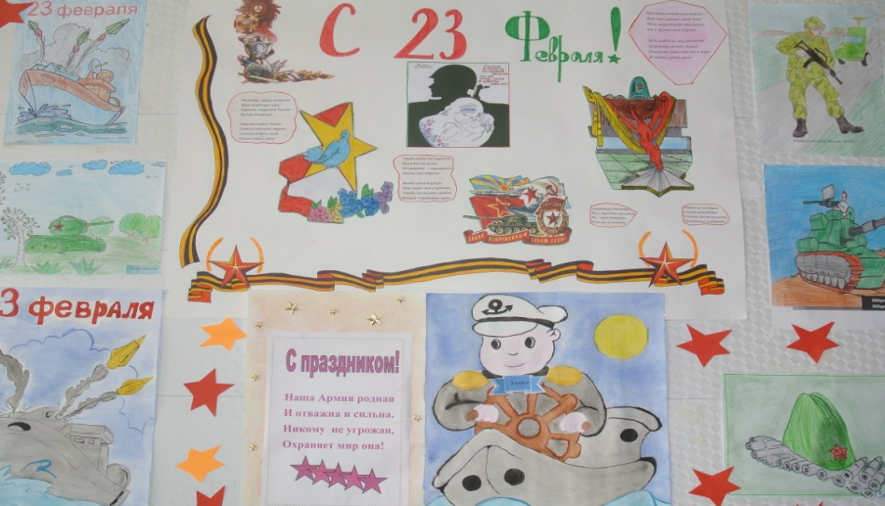

25.02.16 г. классными руководителями был проведён единый классный час

« Наши земляки - защитники Отечества!», на котором ребята узнали о подвигах героев - староминчан.
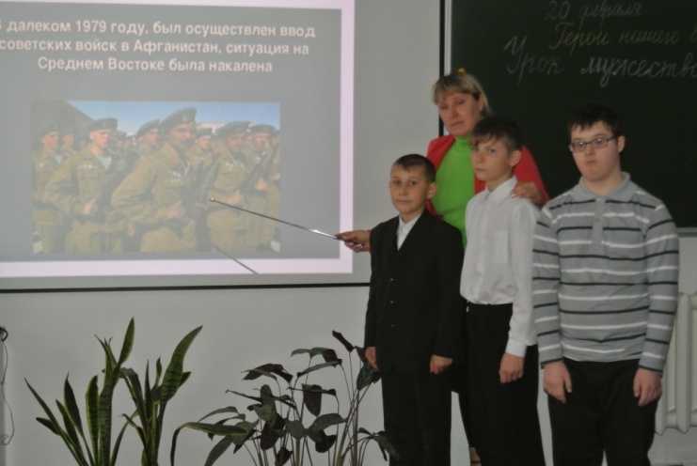

26.02.16 г. в рамках месячника « За веру, Кубань и Отечество!» проведена общешкольная тематическая линейка под девизом « Слава воинам!»

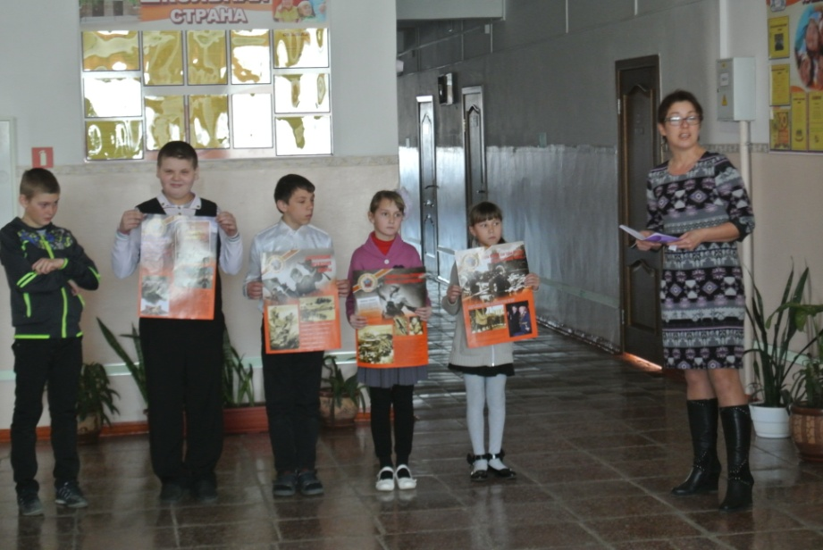

Данные мероприятия были проведены с целью воспитания у детей гражданско-патриотических чувств, любви к своему родному краю, своим предкам, формированию активной жизненной позиции молодого поколения, приобщения его к нравственным, духовным ценностям современного мира, возрождению традиций нашей страны и края.

